CADANGAN PELAKSANAAN PENGUJIAN

Kami akan melaksanakan pengujian ke atas pakej perkhidmatan yang dibekal dan dibangunkan termasuk perkakasan/peralatan ICT, perisian, sistem aplikasi dan servis integrasi.

Pelan Induk Pengujian (Master Test Plan) akan digubal dan direncanakan dengan pihak MAMPU. Ia akan menjadi rujukan untuk setiap proses pengujian yang akan dilaksanakan dalam memastikan setiap proses kerja pengujian , kaedah yang digunapakai dan tahap pengukuran kejayaan memenuhi piawaian MAMPU.

Item-item di dalam Pelan Induk Pengujian (Master Test Plan adalah seperti berikut:
- Skop Pengujian
- Skop Sistem/ Web Aplikasi yang akan diuji (Modul/ Komponen)
- Peringkat-Peringkat Pengujian
- Lokasi Pengujian
- Kaedah pengujian
- Struktur Jawatankuasa, Peranan serta Tanggungjawab
- Keperluan Pengesahan (Verification & Validation)
- Peralatan dan Tools Pengujian
- Kriteria dan Pengukuran Penerimaan
- Jadual dan Laporan
Langkah-langkah ini dirancang dan didokumentasikan untuk menilai keperluan sumber, masa dan tenaga kerja yang diperlukan. Matlamat akhir pengujian adalah untuk mengawal dan mengurangkan risiko dan memastikan pelaksanaan adalah selari dengan jadual pelaksanaan.

Cadangan pelaksanaan pengujian merangkumi:
- Pengujian akan dilaksanakan untuk komponen/ modul seperti berikut:

- Hardware
Pengujian perkakasan (atau dikenali sebagai ujian kelayakan) boleh termasuk:

- Pengujian simulasi
- Pengujian fizikal
- Pengujian penggunaan
- Memastikan dokumen-dokumen yang mencukupi dan lengkap
- Mengesahkan perkakasan yang berupaya untuk melaksanakan di bawah keadaan biasa dijangka dan mungkin keadaan yang luar biasa
- Memastikan langkah-langkah keselamatan yang bersesuaian dan ia mematuhi piawaian yang sesuai
- Memastikan langkah-langkah jaminan kualiti yang ditetapkan

- Software
Pengujian perisian boleh termasuk:

- Pengujian simulasi
- Pengujian Kualiti akan diuji dari segi ketepatan, kesempurnaan, keselamatan dan juga spesifikasi
- Pengujian keperluan-keperluan teknikal
- Mengesahkan perisian adalah mematuhi keperluan teknikal seperti di dalam jadual pematuhan
- Memastikan langkah-langkah jaminan kualiti yang ditetapkan

- Aplikasi dan servis integrasi.

Jenis-jenis pengujian yang akan dilaksanakan untuk aplikasi dan servis integrasi adalah seperti dibawah:
- Pengujian unit/komponen
- Pengujian Integrasi (SIT)
- Pengujian Sistem
- Pengujian Penerimaan
- User Acceptance Test (UAT)
- Provisional Acceptance Test (PAT)
- Final Acceptance Test (FAT)

- Pendekatan pengujian yang akan digunakan adalah seperti dibawah
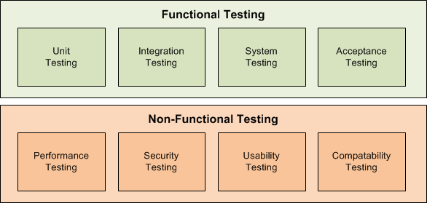

- Jenis-jenis dokumentasi/ pelaporan serahan.
Jenis-jenis laporan pengujian yang akan diserahkan kepada MAMPU adalah seperti dibawah:
- Laporan Pengujian unit/komponen
- Laporan Pengujian Integrasi (SIT)
- Laporan Pengujian Sistem
- Laporan Pengujian Penerimaan
  - User Acceptance Test (UAT)
  - Provisional Acceptance Test (PAT)
  - Final Acceptance Test (FAT)

